一图读懂《关于加快推进先进制造业中试群建设工程的实施方案》

来源：北京市经济和信息化局 发布日期：2026-03-06 23:12
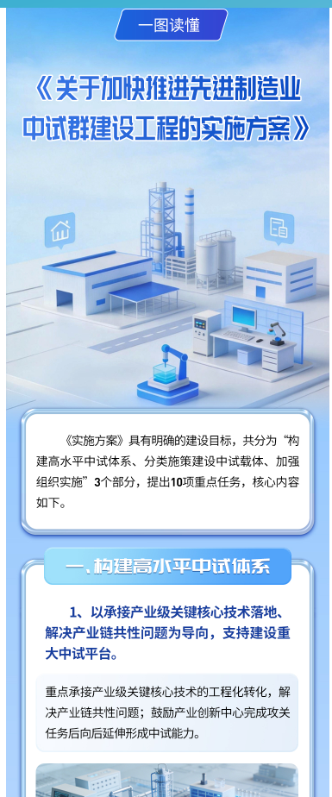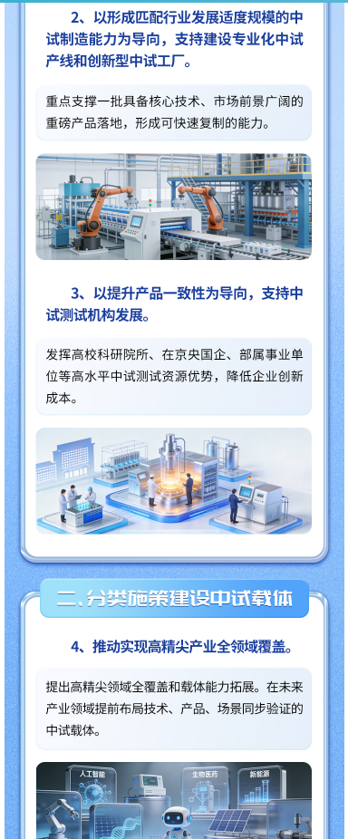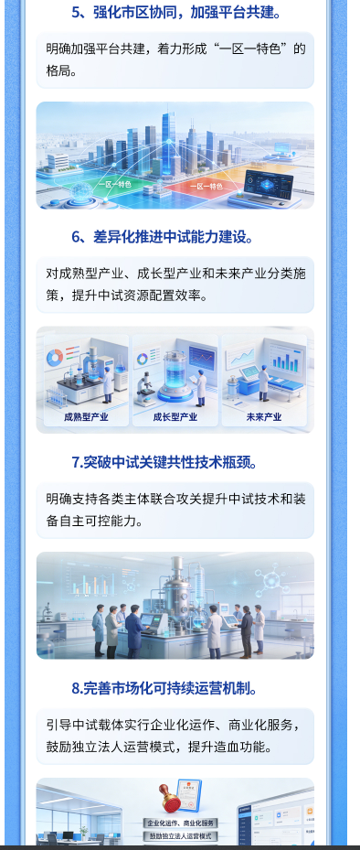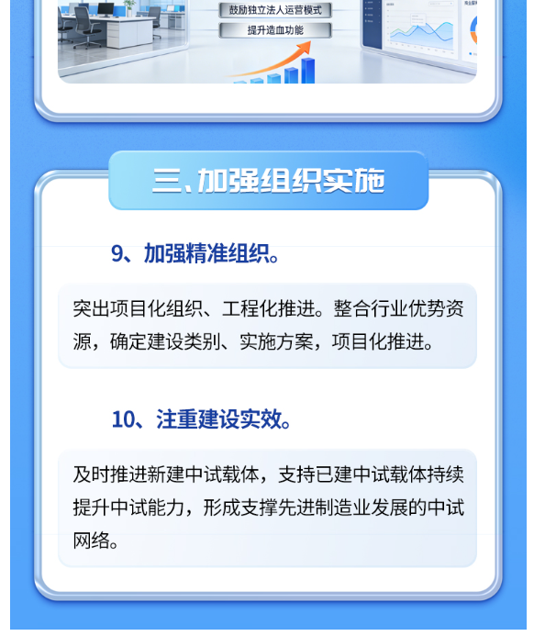
https://jxj.beijing.gov.cn/zwgk/2024zcjd/202603/t20260306_4551502.html

